Prénom : ……………..……..…….. | Date : ……………………..…………………………..

 | LES LONGUEURS  Les unités de longueur

- Les unités de longueur servent à mesurer une longueur, une largeur, une distance, une hauteur, un périmètre, une altitude, une épaisseur, une taille...

L’unité conventionnelle de longueur est le mètre (m). Cette unité est utilisée pour mesurer des longueurs usuelles : les dimensions d’une pièce, la taille d’un homme, la hauteur d’une maison...
Pour exprimer des longueurs plus importantes, telles que la distance entre deux villes, on utilise une unité plus grande, le kilomètre (km). Par exemple, la distance Paris-Nice est 951 km.
Pour exprimer des longueurs plus petites, on utilise des unités de longueur plus petites telles que le centimètre (cm) ou le millimètre (mm).

- Conversions utiles

1 km = 1 000 m | 1m = 100 cm | 1 cm = 10 mm

- Mesurer avec une règle

Pour mesurer avec une règle, il faut bien placer le repère 0 sur une des extrémités puis lire la mesure en fonction des différentes unités.

le repère 0 |  | les graduations en centimètres
 | 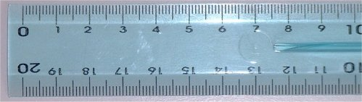
 | les graduations en millimètres

Exemples :

A |  |  | B
 | 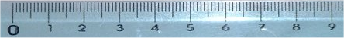

Le segment [AB] mesure 6 centimètres (6 cm)

C |  |  | D

Le segment [CD] mesure 4 centimètres et 5 millimètres (4 cm 5 mm ou 45 mm)

